|  |  |  |
| --- | --- | --- |
| ОТЧЕТ ЗАЩИЩЕН С ОЦЕНКОЙ: |  |  |

ПРЕПОДАВАТЕЛЬ:

|  |  |  |  |  |  |  |
| --- | --- | --- | --- | --- | --- | --- |
| Старший преподаватель | / |  | / |  | / | Е. В. Павлов |
| (должность, учёная степень, звание) |  | (подпись) |  | (дата защиты) |  | (инициалы, фамилия) |

ОТЧЕТ О ЛАБОРАТОРНОЙ РАБОТЕ №3

«АНАЛИЗ ПОЛЬЗОВАТЕЛЬСКИХ ТРЕБОВАНИЙ К СИСТЕМЕ.

СПЕЦИФИКАЦИЯ ВАРИАНТА ИСПОЛЬЗОВАНИЯ»

ПО КУРСУ: «ПРОЕКТИРОВАНИЕ ПРОГРАММНЫХ СИСТЕМ»

|  |  |  |  |
| --- | --- | --- | --- |
| РАБОТУ ВЫПОЛНИЛ СТУДЕНТ: | 4831 | / | К.А. Корнющенков |
|  | (номер группы) |  | (инициалы, фамилия) |

|  |  |  |  |  |
| --- | --- | --- | --- | --- |
|  | / |  | / | 02.12.2020 |
|  |  | (подпись студента) |  | (дата отчета) |

ВВЕДЕНИЕ

Диаграммы вариантов использования — один из основных видов диаграмм для моделирования динамических аспектов системы. Применяют их главным образом для визуализации, специфицирования и документирования поведения системы или отдельных ее элементов. Они обеспечивают доступность и понятность систем, подсистем и классов за счет внешнего представления того, как эти элементы могут быть использованы в определенном контексте. Таким образом, основная задача диаграммы вариантов использования — представить единое средство, которое позволяет заказчику, конечному пользователю и разработчику совместно обсуждать функциональность и поведение системы.

В свою очередь спецификация варианта использования, которая определяет порядок диалога между пользователем и системой (пользовательские требования), помогает сформулировать функциональные требования и составить варианты тестирования для определения того, насколько корректно реализован данный вариант использования.

***Целью данной работы*** является изучение одного из способов анализа пользовательских требований и получение соответствующих практических навыков составления спецификации варианта использования.

Для достижения поставленной в лабораторной работе цели необходимо выполнить следующие задачи:

1. В соответствии с выбранным вариантом задания начертить небольшой фрагмент диаграммы вариантов использования, на котором:

* Должны быть представлены не менее двух связей каждого типа (ассоциация, включение, расширение и обобщение);
  + Для связей типа «extend» должны быть заданы точки расширения.

1. Составить спецификацию двух вариантов использования для данного фрагмента диаграммы:

* Основной поток варианта использования должен содержать не менее 5 операций взаимодействия действующего лица с системой и не менее 5 ответных реакций системы (иными словами, основная сложность варианта использования должна заключаться во взаимодействии пользователя с системой, в противном случае вариант использования не нуждается в спецификации);
* Обязательные элементы спецификации:

1. Уникальный идентификатор и наименование;
2. Автор и дата создания;
3. Основное действующее лицо;
4. Короткое описание;
5. Предварительные условия (ноль или больше);
6. Выходные условия (одно или больше);
7. Основные потоки;
8. Приоритет.
9. Также по желанию (не является обязательным для выполнения) студент может указать для варианта использования альтернативные потоки и/или исключения.

При защите работы замечания преподавателя по содержанию спецификации вариантов использования имеют приоритет перед требованиями задания.

* + - 1. Вариант задания и требования к работе

Вариант индивидуального задания:

|  |  |
| --- | --- |
| 2 | Интернет-бронирование номеров в гостиницах |

В рамках данной работы на диаграмме вариантов использования не требуется демонстрация основного функционала системы или же функционально-законченной ее части. Для модели могут быть выбраны любые варианты использования (в рамках задач системы) при формальном соблюдении требований по количеству связей разного типа (включая указание точек расширения).

Для выполнения лабораторной работы разрешается использовать любую среду моделирования или CASE-средство, которые поддерживают графическую нотацию диаграммы вариантов использования.

Выбор вариантов использования для спецификации ограничивается условием количества операций для основного потока — варианты использования, которые включают в себя простые сценарии взаимодействия пользователя с системой, не рассматриваются с точки зрения спецификации. Таким образом, данное требование должно быть учтено при создании диаграммы вариантов использования.

Для спецификации варианта использования рекомендуется использовать шаблон, представленный в методических указаниях к выполнению лабораторной работы[1].

* + - 1. Анализ пользовательских требований
  1. Моделирование некоторого поведения системы

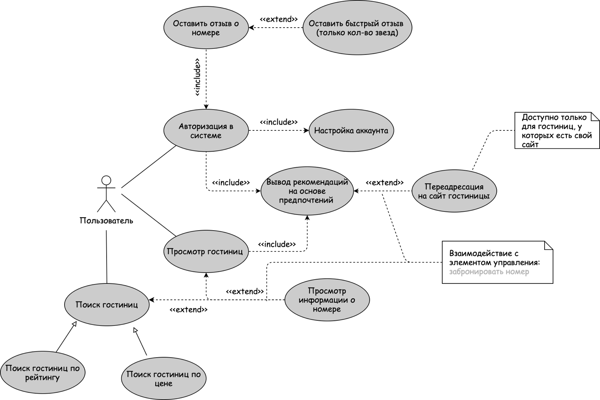

Рисунок 1 — Фрагмент диаграммы вариантов использования

* 1. Спецификация вариантов использования

|  |  |
| --- | --- |
| Идентификатор ВИ | UC-1 |
| Наименование | Оставить отзыв о номере |
| Автор | Кирилл Корнющенков |
| Дата создания | 06.12.2020 |
| Основное  действующее лицо | Клиент |
| Дополнительное действующее лицо | — |
| Описание | Клиент заходит на сайт OKБронь, заходит в профиль, выбирает номер из истории бронирования, решает оставить отзыв о гостинице |
| Условие-триггер | Клиент выражает намерение оставить отзыв о гостинице (взаимодействует с элементом интерфейса “Оставить отзыв”) |
| Предварительные условия | PRE-1 Клиент имеет аккаунт на данном ресурсе  PRE-2 Клиент авторизован в системе |
| Выходные условия | POST-1 Оповещение клиента об успешном добавлении отзыва |
| Основные потоки | 1. Оставить отзыв о номере   1. Пользователь выбирает гостиницу, которая его интересует  2. Система подгружает данные о гостинице  3. Пользователь нажимает на кнопку “Оставить отзыв” (см 1.1) (см 1.0 E1)  4. Система просит заполнит форму (часть данных заполняются автоматически: дата проживания, тип номера, в котором проживали)  5. Пользователь заполняет поля и нажимает на кнопку отправить 6. Система проверяет поля на корректность  7. Система вносит изменения в БД 8. Система оповещает пользователя об успешном сохранении отзыва |
| Альтернативные потоки | 1.1 Быстрый отзыв  1. Пользователь выбирает количество звезд 2 Возвращается к пункту 7 основного потока |
| Исключения | 1.0 E1 Пользователь не проживал в данной гостинице  1. Сообщение о том, что пользователь не проживал в данной гостинице  2.1 Система предлагает список доступных гостинец, где жил пользователь  2.2 В противном случае завершение ВИ |
| Приоритет | Средний |
| Частота использования | — |
| Другая информация | — |
| Предположения | — |

|  |  |
| --- | --- |
| Идентификатор ВИ | UC-2 |
| Наименование | Бронирование номера |
| Автор | Кирилл Корнющенков |
| Дата создания | 06.12.2020 |
| Основное  действующее лицо | Клиент |
| Дополнительное действующее лицо | — |
| Описание | Клиент заходит на сайт ОКБронь, просматривает гостиниц, выбирает подходящий номер и решает забронировать подходящий |
| Условие-триггер | Клиент выражает намерение забронировать номер (взаимодействует с элементом интерфейса “Забронировать”) |
| Предварительные условия | PRE-1 Клиент прошел процедуру регистрации  PRE-2 Клиент вошел в систему (авторизировался) |
| Выходные условия | POST-1 Взаимодействие с Api гостиницы для предоставлении информации о клиенте, который будет проживать у них в номере  POST-2 Оповещение клиента об успешном бронировании номера  POST-3 Список доступных номеров с учетом обновления |
| Основные потоки | 1. Бронирование номера (гостиницы)   1. Пользователь вводит базовых требования к номеру (даты проживания, регион, кол-во персон) и просматривает каталог доступных гостиниц  2. Сервис отображает список доступных гостиниц  3. Клиент выбирает подходящую гостиницу  4. Сервис отображает список доступных номеров в выбранной гостинице  5. Клиент выбирает подходящий номер  6. Клиент переходит к бронированию номера (см. 1.1) 7. Система просит проверить заполненную форму (данные для бронирования) + добавить данные остальных людей, если количество проживаемых в номере больше 1(см 1.2) 8. Клиент подтверждает, что все данные введены верно 9. Система проверяет данные на корректность и делает запрос к БД, чтобы убедиться, что номер свободен и актуален (см 1.0 E1)  10. Система отправляет информацию гостинице о новом постояльце  11. Система отправляет клиенту сообщение на адрес электронной почте с деталями и всеми документами, которые подтверждают бронирование номера в гостинице |
| Альтернативные потоки | 1.1 Заполнение формы неавторизованным пользователям  1. Система просит заполнить форму для бронирования номера: - Имя (обязательно)  - Фамилия (обязательно)  - Email (обязательно)  - Телефон (обязательно)  - Паспортные данные (обязательно)  2. Пользователь заполняет все обязательные поля  3. Возвращается к пункту 7 основного потока  1.2 Заполнение формы для более чем одного постояльца  1. Система просит заполнить форму для каждого постояльца номера: - Имя (обязательно)  - Фамилия (обязательно)  - Email (обязательно)  - Телефон (обязательно)  - Паспортные данные (обязательно)  2. Пользователь заполняет все обязательные поля  3. Возвращается к пункту 8 основного потока |
| Исключения | 1.0 E1 Номер забронировал кто-то другой  1. Система сообщает клиенту, что номер уже забронирован кем-то другим в процессе бронирования номера  2.1 Клиент выбирает альтернативный номер  2.2 В противном случае завершение ВИ |
| Приоритет | Высокий |
| Частота использования | 1 раз для каждой сессии пользователя |
| Другая информация | 1. Клиент должен иметь возможность отменить бронирование  2. Гостиница должна оповестить клиента в случае закрытия по каким-либо причинам |
| Предположения | Предполагается, что в связи с COVID-19, в любой момент регион или страна, в которой была забронирован номер в гостинице, может быть закрыт |

ЗАКЛЮЧЕНИЕ

В результате выполнения настоящей лабораторной работы был изучен один из способов анализа пользовательских требований — спецификация вариантов использования.

В соответствие с формулировкой задания разработан фрагмент диаграммы вариантов использования для произвольной части системы «Интернет-бронирование номеров в гостиницах».

Составлена спецификация для следующих вариантов использования:

Оставить отзыв о номере

Бронирования номера

При выполнении настоящей работы был не учтен один из важных факторов, который может влиять на отдельные шаги нормального направления ВИ, задавая разрешенные входные значения или диктуя, какие вычисления должны выполняться — это бизнес-правила. Данный материал выходит за рамки настоящей работы, поэтому в шаблоне спецификации нет поля для бизнес-правил. За исключением данного момента составленная спецификация является полной и корректной с точки зрения постановки задания и требуемой детализации вариантов использования.

Таким образом, можно заключить, что выполненная работа соответствует поставленной задаче и отвечает всем сформулированным в задании требованиям.

СПИСОК ИСПОЛЬЗОВАННЫХ ИСТОЧНИКОВ

1. Павлов Е. В. Проектирование программных систем: лабораторный практикум: учебное пособие / Е. В. Павлов. — СПб.: ГУАП, 2020
2. Буч Г. Введение в UML от создателей языка / Грэди Буч, Джеймс Рамбо, Айвар Якобсон: пер. с англ. — ДМК Пресс, 2015 — 496 с.: ил.
3. UML Use Case Diagrams [Электронный ресурс]. — uml-diagrams.org, 2009-2020. — URL: <https://www.uml-diagrams.org/use-case-diagrams.html>   
   (дата обращения: 01.12.2020)
4. Вигерс, Карл. Разработка требований к программному обеспечению = Software Requirements: пер. с англ.; 3-е издание, дополненное / Карл Виггерс, Джой Битти — СПб.: Издательство «BHV», 2020. — 736 с.: ил.
5. What is Use Case Specification? [Электронный ресурс]. — Visual Paradigm, 2020. — URL: <https://www.visual-paradigm.com/guide/use-case/what-is-use-case-specification/> (дата обращения: 01.12.2020)

1. Павлов Е. В. Проектирование программных систем: лабораторный практикум: учебное пособие / Е. В. Павлов. — СПб.: ГУАП, 2020. Стр. 41